07 | Модельный кейс
Сеть кафе: доставка росла, прибыль меню исчезала
Как Контур Маржи связал блюда, каналы, себестоимость, списания, агрегаторов, промо и запас.
Статус: модельный кейс-пример применения технологии. Не является реальным клиентским кейсом.
Статус кейса: модельный сценарий. Это не описание реального клиентского внедрения.

Короткий вывод: блюдо может быть прибыльным в зале и убыточным в доставке. Меню нельзя масштабировать по продажам без проверки канала, упаковки, комиссии, списаний и себестоимости.

0. Паспорт кейса
Параметр | Значение
Тип кейса | Модельный управленческий кейс применения технологии Контур Маржи.
Компания-референс | Сеть кафе: 18 точек, зал, самовывоз, доставка через агрегаторов, собственные онлайн-заказы, около 210 блюд и товарных позиций / SKU.
Первичный симптом | Доставка и промо растут, но прибыль меню падает, списания увеличиваются, кухня спорит с коммерцией.
Ключевой риск | Компания масштабирует блюда и промо по обороту, не видя прибыльность блюда x канал x упаковка x комиссия x списание.
Формат работы | Диагностика -> Сессия -> Спринт 90 дней -> Сопровождение.
Статус результата | Модельный расчёт. Не является реальным клиентским результатом.

1. Ситуация
Сеть кафе развивала доставку как быстрый канал роста. Агрегаторы давали заказы, маркетинг запускал промо, кухня держала меню широким, а управляющие точек боролись за наличие заготовок.
В зале часть блюд была прибыльной, но в доставке та же позиция получала комиссию агрегатора, упаковку, списания и потери качества. При этом отчёты показывали общий рост заказов.
Финансы видели падение прибыли, операционный блок жаловался на сложность меню, маркетинг защищал промо, а собственник не видел, какие блюда и каналы действительно кормят бизнес.
Что видела команда | Что показала технология
Команда видела рост доставки. | Часть роста покупалась комиссией, упаковкой и промо.
Меню оценивалось по продажам блюд. | Одно блюдо имело разную прибыль в зале, самовывозе и доставке.
Списания считались кухонной проблемой. | Списания меняли экономику блюда и канала.
Промо агрегатора считалось отдельной акцией. | Промо влияло на ценовой коридор и прибыль меню.

2. Первичная ошибка клиента
Ошибка: меню оценивалось по продажам и популярности, а не по прибыли блюда x канал с учётом себестоимости, упаковки, комиссии, промо, списаний и запаса.

Что считали до | Что стало обязательным после
Продажи блюда | Прибыль блюда x канал после себестоимости, упаковки, комиссии и списаний.
Рост доставки | Чистый прирост прибыли, а не только количество заказов.
Промо агрегатора | Price Corridor / ценовой коридор и влияние на зал и самовывоз.
Ширина меню | HERO-TAIL / разделение ядра и хвоста с учётом кухни и списаний.

3. Проблемная единица
Базовая единица кейса: блюдо / SKU x канал x цена x себестоимость x упаковка x комиссия x списание x прибыль.

Товарная позиция / SKU | Канал | Симптом | Красная зона
SKU-014: боул с курицей | Доставка | комиссия и упаковка съели маржу | Fee Stack / слои комиссий
SKU-033: салат сезонный | Зал | списания выше нормы | срок годности и запас
SKU-079: десерт | Агрегатор | промо ниже ценового коридора | Price Gap / ценовой разрыв
SKU-121: суп дня | Самовывоз | низкая доля повторов | повторная покупка

4. Движение по технологии
Этап | Что делали | Какие документы / артефакты заполнялись | Выход
Диагностика | Собрали блюда x канал, цены, себестоимость, упаковку, комиссии, промо, списания и остатки. | Карта данных; SKU x канал; 12 метрик; Карта потерь; Гипотезы; Пульт Диагностики. | Диагностический индекс 48/100; 29 красных блюд x канал; решение идти на Сессию.
Сессия | Разделили блюда по ролям, каналам и праву на промо, согласовали пороги маржи и списаний. | Матрица решений; RACI / матрица ответственности; Пороги; Паспорт спринта; Стоп-правило. | Меню стало управляться через прибыль и роль канала.
Спринт | 90 дней внедряли расчёт блюда x канал, промо-фильтр и недельный разбор списаний. | Паспорт; Бэклог; Метрики недель; Решения недель; Риски; Финал. | Появился контур управления меню и доставкой.
Сопровождение | Закрепили недельный ритм меню, ежемесячную ревизию блюд и квартальную проверку каналов. | 12 недель; Метрики месяца; Решения месяца; Квартальная ревизия; Сценарии; Кейс. | Сеть удерживает правила блюда, канала и промо.

5. Диагностика: что было заполнено
Документ / лист | Фрагмент заполнения | Вывод
Карта данных | Продажи, цены, себестоимость, упаковка, комиссии и списания есть; данные повторов неполные. | Данных достаточно для Диагностики с ограничением по повтору.
SKU x канал | 210 блюд и товарных позиций / SKU по залу, доставке, самовывозу и агрегаторам. | 29 красных связок блюдо x канал.
12 метрик | Net Margin / чистая маржа, Food Cost / себестоимость блюда, списания, Fee Stack / слои комиссий, Price Gap / ценовой разрыв, OSA / наличие. | Потери находятся в доставке и промо.
Карта потерь | Потери разделены на упаковку, комиссию, списание, промо и сложность меню. | Собрана повестка Сессии.
Гипотезы | Часть блюд имеет право на зал, но не имеет права на доставку. | Гипотезы отправлены в Спринт.

6. Сессия: какие решения были приняты
Решение | Основание | Владелец | Метрика проверки
Ограничить доставку по 8 блюдам. | Net Margin / чистая маржа в доставке ниже порога. | Операционный директор | прибыль блюда x канал
Ввести промо-фильтр агрегатора. | Промо снижало цену ниже коридора. | Директор по маркетингу | Price Gap / ценовой разрыв
Разделить меню HERO-TAIL. | Хвост усложнял кухню и увеличивал списания. | Шеф-продуктолог | роль блюда
Добавить упаковку в расчёт блюда. | Упаковка была невидимой частью канала. | Финансовый директор | полная стоимость канала

7. Спринт 90 дней: что было внедрено
Волна | Дни | Что внедрили | Проверка
1. Фундамент | 1-30 | Единая таблица блюдо x канал и формула прибыли после упаковки, комиссии и списаний. | Полнота данных не ниже 80%.
2. Механика | 31-60 | Пороги права блюда на доставку, промо и меню точки. | Каждое промо имеет расчёт.
3. Ритм | 61-90 | Еженедельный разбор красных блюд, списаний и канального результата. | Решения фиксируются в матрице.

8. Сопровождение: как не дали откатиться
Ритм | Что проверяется | Что запрещено
Еженедельно | Списания, Net Margin / чистая маржа, Fee Stack / слои комиссий, красные блюда x канал. | Держать блюдо в доставке только из-за оборота.
Ежемесячно | HERO-TAIL / разделение ядра и хвоста, промо, Price Gap / ценовой разрыв. | Запускать промо без кухни и финансов.
Ежеквартально | Меню, роли каналов, сложность кухни, сценарии роста. | Расширять меню без проверки прибыли.

9. До / после
Метрика | До | После | Изменение | Статус
Net Margin / чистая маржа доставки | 3,9% | 9,8% | +5,9 п.п. | модельный расчёт
Красные блюда x канал | 29 | 11 | -18 | модельный расчёт
Списания проблемных блюд | 8,6% | 5,1% | -3,5 п.п. | модельный расчёт
Промо без расчёта канала | 14 | 0 | -14 | модельный расчёт
Блюда без роли канала | 37 | 0 | -37 | модельный расчёт

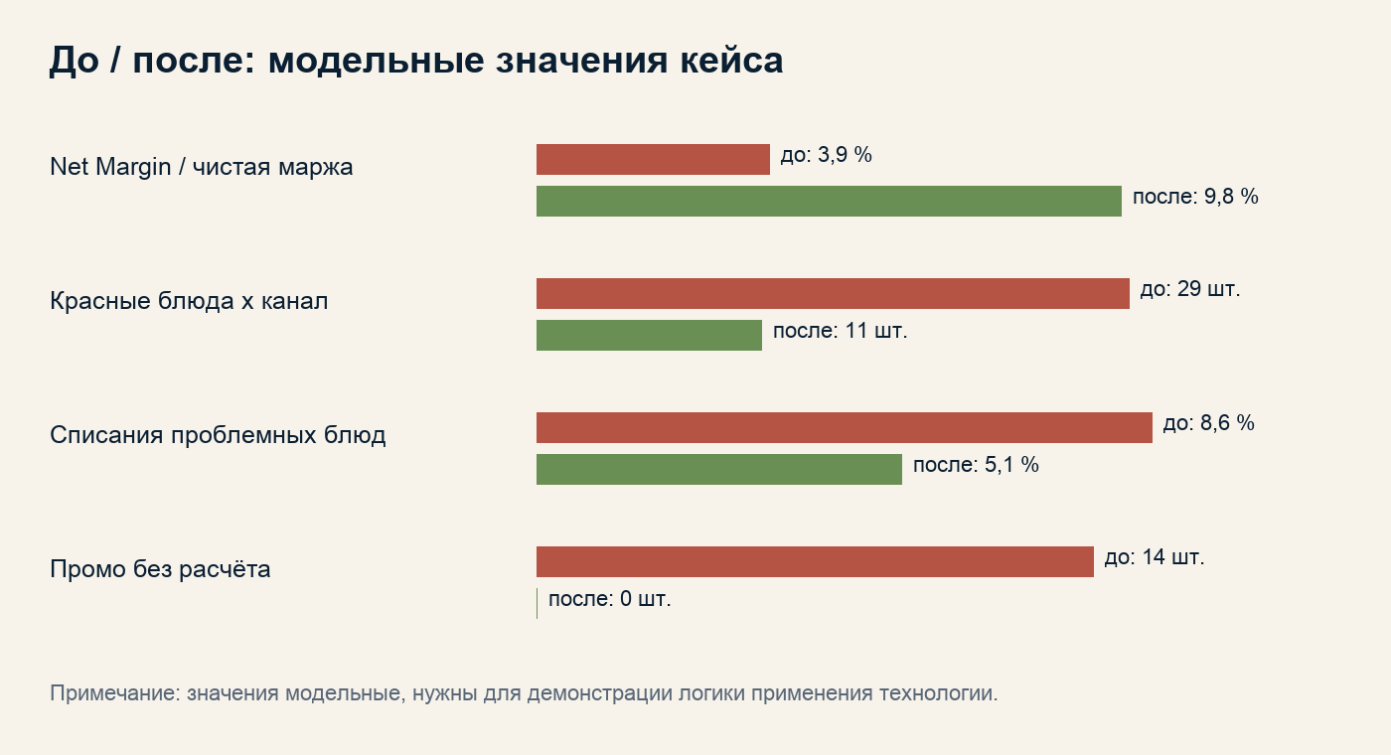
Диаграмма: модельное сравнение ключевых метрик до / после.
10. Артефакты, которые остались у компании
Артефакт | Статус в кейсе | Как используется
Карта потерь | заполнена | показывает, где доставка, упаковка и списания съедают прибыль.
Таблица блюдо x канал | заполнена | становится основой решений по меню.
Промо-фильтр агрегатора | заполнен | не даёт запускать скидку без расчёта канала.
RACI / матрица ответственности | заполнена | фиксирует владельцев меню, кухни, промо, данных и прибыли.
Панель / dashboard | запущена | еженедельный обзор блюд, каналов, списаний и маржи.

11. Почему без технологии проблема осталась бы скрытой
Без Контура Маржи | С Контуром Маржи
Доставка выглядела ростом. | Доставка стала проверяться по полной стоимости и прибыли.
Блюдо выглядело популярным. | Блюдо получило роль по каналу.
Списания были кухонной болью. | Списания вошли в прибыльность меню.
Промо агрегатора запускалось отдельно. | Промо стало частью ценового коридора.

Полевая версия вывода: блюдо получает право на канал и промо только после проверки себестоимости, упаковки, комиссии, списаний, цены, роли канала и чистой прибыли.

Документы и рабочие книги, использованные в кейсе
Этап | Документы / книги | Что подтверждает
Диагностика | 10, 14, 30, 34 | Карта потерь, 12 метрик, качество данных.
Сессия | 11, 15, 31, 35 | Матрица решений, роли, пороги и стоп-правила.
Спринт | 12, 16, 32, 36 | Недельные решения, риски, внедрение правил.
Сопровождение | 13, 17, 33, 37 | Реестр эффекта, исключения, масштабирование.

